第八届“希望杯”全国数学邀请赛(高二)第二试
1997年4月20日 上午 8：30—10：30
一、选择题
1、数列{ a _{n} }的前n项和S _{n} = n ²，则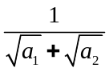+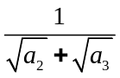+ … +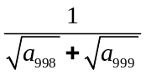的值等于（ ）
（A）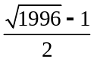 （B）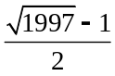 （C）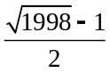 （D）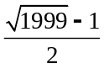
2、不等式2 lg ( arcsin x ) ≤ lg ( arcsin x – 2 )的解集是（ ）
（A）( 0，1 ] （B）[ – sin 1，sin 2 ] （C）( 0，sin 2 ] （D）
3、△ABC的三条边的长a，b，c依次成等比数列，则sin B + cos B的取值范围是（ ）
（A）( 1，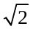] （B）[，1 +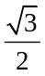] （C）( 0，] （D）(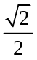，1 ]
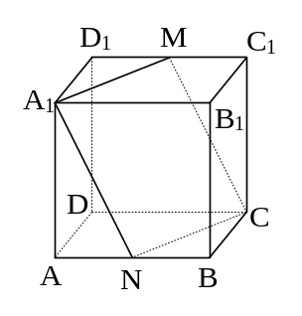
4、函数f ( x ) = sin x +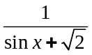的最小值是（ ）
（A）– （B）2 – （C） （D）
5、如图，正方体ABCD – A₁B₁C₁D₁中，M，N分别是棱C₁D₁，AB的中点；A₁，M，C，N四点在同一个平面内；则CD和平面A₁MCN所成的角的正弦值是（ ）
（A） （B） （C）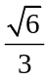 （D）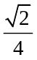
6、直线y = x + 1与椭圆m x ² + n y ² = 1( m，n > 0 )相交于A，B两点，弦AB的中点的横坐标是–，则双曲线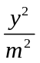–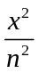= 1的两条渐近线所夹的锐角等于（ ）
（A）2 arctan 2 （B）2 arctan （C）π – 2 arctan 2 （D）π – 2 arctan
7、如果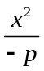+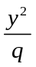= 1表示双曲线，那么下列各椭圆中，与双曲线共焦点的是（ ）
（A）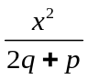+= 1 （B）+= – 1 （C）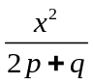+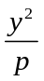= 1 （D）+= – 1
8、设等差数列{ a _{n} }的前n项和为S _{n}，且S ₁ = 1，点( n，S _{n} )在曲线C上，C和直线x – y + 1 = 0交于A、B两点，| AB | =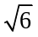，那么这个数列的通项公式是（ ）
（A）a _{n} = 2 n – 1 （B）a _{n} = 3 n – 2 （C）a _{n} = 4 n – 3 （D）a _{n} = 5 n – 4
9、方程cos x = x + sin x的实根个数是（ ）
（A）1 （B）2 （C）3 （D）4
10、S = 1 +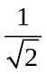+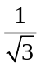+ … +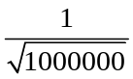，则S的整数部分是（ ）
（A）1997 （B）1998 （C）1999 （D）2000
二、填空题
11、等差数列{ a _{n} }中，a ₅ = 9，a ₁₀ = 19，则2 ^{n + 1} – 3是这个数列中的第 项。
12、如果函数f ( x ) = a x ² + b x + c，x∈[ 2 a – 3，a ² ]是偶函数，则a = ，b = 。
13、一半球的体积是18 π，则此半球的内接正方体的表面积是 。
14、某工厂的产值连续三年增长，已知年平均增长率为p，若这三年的增长率分别为x ₁，x ₂，x ₃，则x ₁ + x ₂ + x ₃的最小值是 。
15、已知函数f ( x ) = log a 2 ( x ² – a x – a )，如果该函数的定义域是R，那么实数a的取值范围是 ；如果该函数的值域是R，那么实数a的取值范围是 。
16、不等式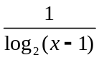<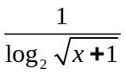的解集是 。
17、抛物线y = a x ² + b x + c的顶点在以该抛物线截x轴所得线段为直径的圆的内部，则a，b，c之间的关系是 。
18、函数y =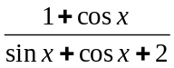的值域是 。
19、将平面直角坐标系以x轴为棱折成直二面角，则该坐标系中的直线x – y = 1折成的角的大小等于 。
20、若f ( x ) 是定义域为R的函数，并且f ( x + 2 ) × [ 1 – f ( x ) ] = 1 + f ( x )，f ( 1 ) = 2 +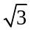，则f ( 1997 ) = 。
三、解答题
21、某城市1996年底人口为92万人，人均住房面积5平方米。
（1）若该城市自1997年起人口年均增长率为2%，城市规划要求到2004年末人均住房面积不少于8平方米，那么，该城市自1997年起，每年新建住房面积至少是多少万平方米？
（答案要求精确到万平方米，以下数据供选用1.02 ³ ≈ 1.06，1.02 ⁶ ≈ 1.13，1.02 ⁸ ≈ 1.17）
（2）若该城市自1997年起每年新建住房40万平方米，为了使得到2004年末时，人均住房面积不少于8平方米，那么人口年均增长率不得高于多少？
（答案要求精确到0.001，当x很小时，可用近似公式 ( 1 + x ) ^{n} ≈ 1 + n x）

22、在△ABC中，三条边的长分别为a =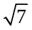，b = 2，c = 3，作此三角形的内切圆O₁；再作与边AB、AC及圆O₁都相切的圆O₂；又作与AB、AC和圆O₂都相切的圆O₃；如此继续下去作这样相切的圆，求所有这种圆的面积之和。

答案：一、B、D、A、B、C、B、D、C、A、B； 二、11、2 ^{n} – 1； 12、– 3或1，0； 13、36；
14、3 p； 15、( – 4，– 1 )∪(– 1，0 )，( – ∞，– 4 ]∪( 0，1 )∪( 1，+ ∞ )； 16、( 1，2 )∪( 3，+ ∞ )；17、4 a c < b ² < 4 a c + 4； 18、[ 0，1 ]； 19、120°； 20、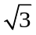– 2。
三、21、解：（1）1996年住房总面积是92 × 5 = 460万平方米，2004年末，人口达到92 ( 1 +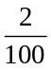) ⁸万人。2004年末，住房总面积至少达到92 ( 1 +) ⁸ × 8万平方米，这比1996年至少增加了92 ( 1 +) ⁸ × 8 – 460万平方米，所以从1997年到2004年这8年中每年平均至少建房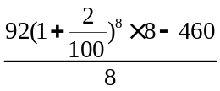≈ 50万平方米。
答：自1997年起，每年至少新建住房50万平方米。
（2）设人口年平均增长率为x，则到2004年末，人口达到92 ( 1 + x ) ⁸（万人）。
2004年末，住房总面积达到92 × 5 + 8 × 40（万平方米），因为人均住房面积至少是8平方米，所以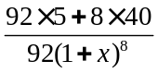≥ 8。因为x很小，所以可用1 + 8 x代替( 1 + x ) ⁸，得x ≤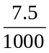。
答：人口平均增长率不得高于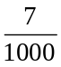（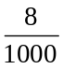）。
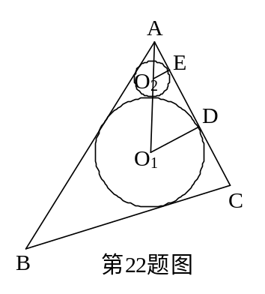
22、解：由a =，b = 2，c = 3，得cos A =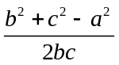=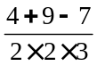=，∴∠A = 60°，∠O₁AD = 30°，∴ r ₁ =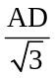=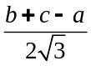=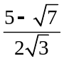，AO₁ = 2 r ₁，而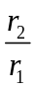=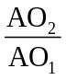=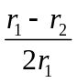，∴ r ₂ =r ₁，同理r ₃ =r ₂，…，r _{n} =r _{n – 1}，∴ S₂ =S₁，…，S_{n} =S _{n – 1}，S₁ = π r=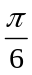( 16 – 5)，∴ S =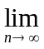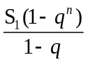=S₁ =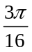( 16 – 5)。

